Índice de Problemas de Convivencia (IPC): construcción y resultados
Oct 2, 2026 · @Juan Pablo

Resumen ejecutivo
El Índice de Problemas de Convivencia (IPC) subió de 38,4 a 41,9 puntos entre 2023-2024 y 2025-2026 (+3,6 puntos, p < 0,001): la población del DMQ reporta más problemas de convivencia en su barrio, sobre todo consumo de drogas en el espacio público.
El IPC mide qué proporción de ocho problemas de convivencia una persona reporta en su barrio, de 0 (ninguno) a 100 (todos): peleas o riñas, pandillas, consumo y venta clandestina de alcohol, consumo y venta de drogas, apropiación de viviendas y reclutamiento de niñas, niños y adolescentes. Un valor más alto indica peor convivencia. Calles sin iluminación no forma parte del índice: es una condición de infraestructura y se usa para explicarlo.
- Es un índice válido y estable entre olas. Un factor dominante (autovalor 5,13 frente a 1,10), α ordinal de 0,92 y estructura prácticamente idéntica en ambas olas (congruencia de Tucker 0,998).
- El mayor aumento es el consumo de drogas en el espacio público (46,4% → 54,5%), seguido de pandillas, venta de drogas y consumo de alcohol.
- Calles sin iluminación es el factor más asociado al índice: suma 11,8 puntos con todo lo demás constante. Su peso bajó entre olas (14,7 → 8,8) porque los problemas crecieron en barrios iluminados (+5,5 puntos) y no en los que ya tenían calles oscuras.
- El deterioro es territorial: Tumbaco (+17,4), Manuela Sáenz (+9,7), Choco Andino (+8,4) y Los Chillos (+7,6) empeoran; Quitumbe mejora (−5,4).
- Se concentra en las víctimas: su índice sube 7,9 puntos; el de las no víctimas no cambia.
- No se explica por cambios en la muestra: la composición explica 0,5 de los 3,6 puntos.

Fuente de datos y población
El índice se calcula para 8.886 de las 9.121 personas encuestadas en las dos olas de la EVPI del Observatorio Metropolitano de Seguridad Ciudadana y Gestión de Riesgos (archivo EVPI_2024_2026_VF_1.xlsx).
Ola | Encuestas | Con índice | Ítems respondidos (promedio)
2023-2024 | 4.545 | 4.456 | 7,7 de 8
2025-2026 | 4.576 | 4.430 | 7,4 de 8
Todas las estimaciones usan el factor de expansión peso_az_estrato, normalizado a media 1. La especificación principal no corrige por conglomerados ni estratos del diseño muestral; la sección de robustez repite las pruebas clave con errores agrupados por sector censal.

Construcción del índice
El IPC es el porcentaje de los problemas de convivencia respondidos que la persona reporta en su barrio. Va de 0 (ningún problema) a 100 (todos).

Ítems
La sección de convivencia pregunta si en el barrio se presentan nueve situaciones, con respuestas sí, no y Ns/Nc. El índice usa ocho.
Código | Problema | En el índice
CC_1 | Peleas o riñas en el espacio público | Sí
CC_2 | Presencia de pandillas o grupos delictivos en el espacio público | Sí
CC_3 | Consumo de alcohol en el espacio público | Sí
CC_4 | Venta clandestina de alcohol | Sí
CC_5 | Consumo de drogas en el espacio público | Sí
CC_6 | Venta de drogas en el espacio público | Sí
CC_7 | Calles sin iluminación | No: variable explicativa
CC_8 | Apropiación ilegal de viviendas por pandillas o grupos delictivos | Sí
CC_9 | Reclutamiento de niñas, niños y adolescentes por pandillas o grupos delictivos | Sí
Calles sin iluminación se excluye por dos razones. Conceptualmente, es una condición de infraestructura del barrio, no un problema de convivencia entre personas. Empíricamente, es el ítem que menos comparte con los demás (carga factorial 0,43 en la versión de nueve ítems), y su exclusión eleva el α ordinal de 0,91 a 0,92. Como condición del entorno, se usa para explicar el índice.

Codificación
- Cada ítem vale 1 si la persona responde "sí" y 0 si responde "no".
- Ns/Nc queda como faltante.
- El índice se calcula si la persona responde al menos 5 de los 8 ítems.
\mathrm{IPC}_i = 100 \times \frac{\sum_{j \in R_i} \mathbb{1}[\text{sí}_{ij}]}{|R_i|}, \qquad |R_i| \geq 5
Donde R_i es el conjunto de ítems que la persona i respondió con sí o no.

Subíndices y versiones
Versión | Definición | Correlación con el IPC
Desorden cotidiano | CC_1 a CC_6, mínimo 4 respondidos, 0-100 | 0,98
Presencia criminal grave | 1 si reporta apropiación de viviendas o reclutamiento | —
Con iluminación | Los nueve ítems, mínimo 6 | 0,98
Ns/Nc = no | Ns/Nc cuenta como ausencia del problema | 0,98
Ns/Nc = sí | Ns/Nc cuenta como presencia del problema | 0,98
IRT 2PL | Puntaje esperado a posteriori (EAP) de un modelo logístico de dos parámetros, en desviaciones estándar | 0,98

Validación psicométrica
Los ocho ítems forman una escala con un factor dominante, alta consistencia interna y la misma estructura en ambas olas; lo que cambió entre olas es la mezcla de problemas, no la forma de medirlos.
Prueba | Resultado | Lectura
Autovalores de la matriz tetracórica | 5,13 / 1,10 / 0,51 | Un factor domina; hay una dimensión secundaria menor
Cargas factoriales (1 factor) | 0,60 a 0,89 | Todos los ítems contribuyen
α ordinal | 0,92 (0,92 en cada ola) | Muy alta consistencia interna
KR-20, casos completos (n = 6.956) | 0,81 | Alta, sobre ítems binarios
Congruencia de Tucker entre olas | 0,998 | Estructura invariante
Las correlaciones tetracóricas se estiman por máxima verosimilitud con pesos, par a par; las cargas, por factorización de ejes principales iterada.
El segundo autovalor apenas supera 1. Corresponde a apropiación de viviendas y reclutamiento: problemas poco frecuentes (7% a 11%) que indican presencia criminal grave y que se presentan sobre todo donde ya hay desorden cotidiano. Por eso el índice general es adecuado y, además, se reporta un indicador específico de presencia criminal grave.

Parámetros por ítem
Ítem | Carga 2023-2024 | Carga 2025-2026 | Discriminación IRT (a) | Dificultad IRT (b) | DIF por ola (OR)
CC_1 Peleas o riñas | 0,69 | 0,71 | 1,71 | −0,06 | 0,97
CC_2 Pandillas | 0,83 | 0,77 | 2,00 | 0,26 | 1,10
CC_3 Consumo de alcohol | 0,74 | 0,78 | 2,32 | −0,82 | 1,10
CC_4 Venta clandestina de alcohol | 0,85 | 0,80 | 2,21 | 0,21 | 0,72
CC_5 Consumo de drogas | 0,91 | 0,87 | 4,15 | 0,03 | 1,39
CC_6 Venta de drogas | 0,89 | 0,90 | 4,03 | 0,46 | 1,05
CC_8 Apropiación de viviendas | 0,58 | 0,62 | 1,44 | 2,10 | 1,34
CC_9 Reclutamiento de NNA | 0,61 | 0,70 | 1,62 | 2,16 | 0,75
Consumo y venta de drogas son los ítems más informativos (discriminación mayor a 4). La dificultad ordena los problemas según el nivel general en que aparecen: el consumo de alcohol es el primero que se reporta; apropiación de viviendas y reclutamiento, los últimos.

Funcionamiento diferencial entre olas
Para cada ítem se estima un logit del ítem sobre el puntaje en los demás ítems y la ola. Cuatro ítems cambian significativamente entre olas para un mismo nivel general de problemas:
- Más frecuentes que antes: consumo de drogas (OR 1,39) y apropiación de viviendas (OR 1,34).
- Menos frecuentes que antes: venta clandestina de alcohol (OR 0,72) y reclutamiento (OR 0,75).
Como los cambios van en ambas direcciones y la estructura factorial no cambia, se interpretan como un cambio sustantivo en la composición de los problemas de convivencia y no como un problema de medición.

Resultados descriptivos
Seis de los ocho problemas se reportan más en 2025-2026 y el índice promedio subió 3,6 puntos; el aumento más fuerte es el consumo de drogas en el espacio público, que pasó de 46,4% a 54,5%.

Problemas
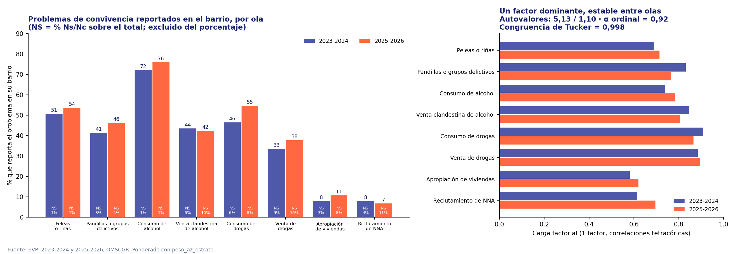
- Aumentan: consumo de drogas (+8,1 puntos porcentuales), pandillas (+4,8), venta de drogas (+4,3), consumo de alcohol (+3,8), peleas o riñas (+2,9) y apropiación de viviendas (+2,8).
- Bajan: venta clandestina de alcohol (−1,2) y reclutamiento de niñas, niños y adolescentes (−1,1).
- Problemas graves: el 54,9% reporta pandillas, venta de drogas, apropiación de viviendas o reclutamiento en su barrio (50,3% en 2023-2024). El 13,7% reporta apropiación de viviendas o reclutamiento (11,4% antes).
Ns/Nc creció en los ítems más sensibles: venta de drogas (9,1% → 15,8%), reclutamiento (4,5% → 10,6%) y apropiación de viviendas (3,4% → 7,8%). La sección de robustez evalúa cómo afecta esto al resultado.

Distribución y cambio por grupo
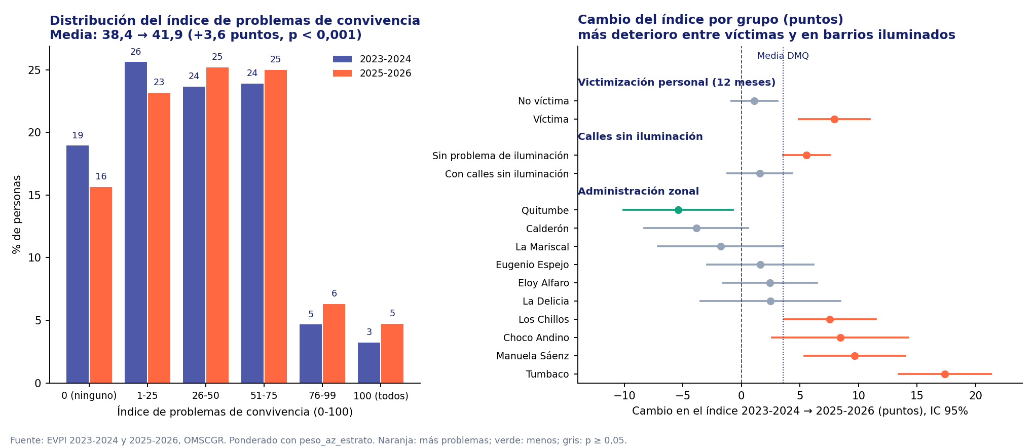
La distribución se desplazó hacia arriba: las personas que no reportan ningún problema bajaron de 18,9% a 15,6%, y las que reportan más de tres cuartas partes de los problemas subieron de 7,9% a 11,0%.
El aumento no fue parejo:
- Victimización. Entre quienes fueron víctimas de un delito en los últimos 12 meses el índice subió 7,9 puntos (45,0 → 52,9); entre las no víctimas, 1,1 (no significativo).
- Iluminación. En barrios sin problemas de iluminación el índice subió 5,5 puntos (30,9 → 36,4); en barrios con calles oscuras, 1,6 (50,4 → 52,0, no significativo). La brecha entre ambos se redujo de 19,5 a 15,5 puntos.
- Edad y NSE. El aumento es mayor entre las personas de 56 a 64 años (+8,9) y de NSE bajo (+5,7); entre los jóvenes de 18 a 25 años no hay cambio.
- Administraciones zonales. Empeoran Tumbaco (27,3 → 44,7), Manuela Sáenz (36,7 → 46,3), Choco Andino (26,6 → 35,0) y Los Chillos (29,8 → 37,4). Mejora Quitumbe (50,0 → 44,6) y Calderón baja al límite de la significancia (−3,9, p = 0,09). Las zonas que partían con menos problemas se acercaron al promedio.

Determinantes del índice
Calles sin iluminación, la percepción de inseguridad y el poco orgullo del barrio son los factores más asociados a los problemas de convivencia; el aumento entre olas no se explica por diferencias en quién fue encuestado.

Especificación
Regresión lineal ponderada del IPC (0-100) con errores robustos HC1, equivalente a regress ipc x [pw=peso], robust en Stata. Los coeficientes se leen en puntos del índice; un valor positivo indica más problemas. Todos los modelos incluyen la ola y efectos fijos de administración zonal (referencia: Eloy Alfaro). No se incluye la presencia de civiles armados, que forma parte del fenómeno medido.
Modelo | Bloque agregado | R² | Coeficiente de la ola 2025-2026
M1 | Sexo, edad, educación, NSE, ingreso, trabajo, discapacidad, nacionalidad, estado civil | 0,076 | +3,1
M2 | Años en el barrio, relación con vecinos, orgullo del barrio, deseo de quedarse, participación | 0,129 | +3,8
M3 | Victimización, confianza en la Policía y calles sin iluminación | 0,212 | +3,0
M4 | Sentirse inseguro en el barrio, creer que la delincuencia aumentó | 0,283 | +3,0

Resultados
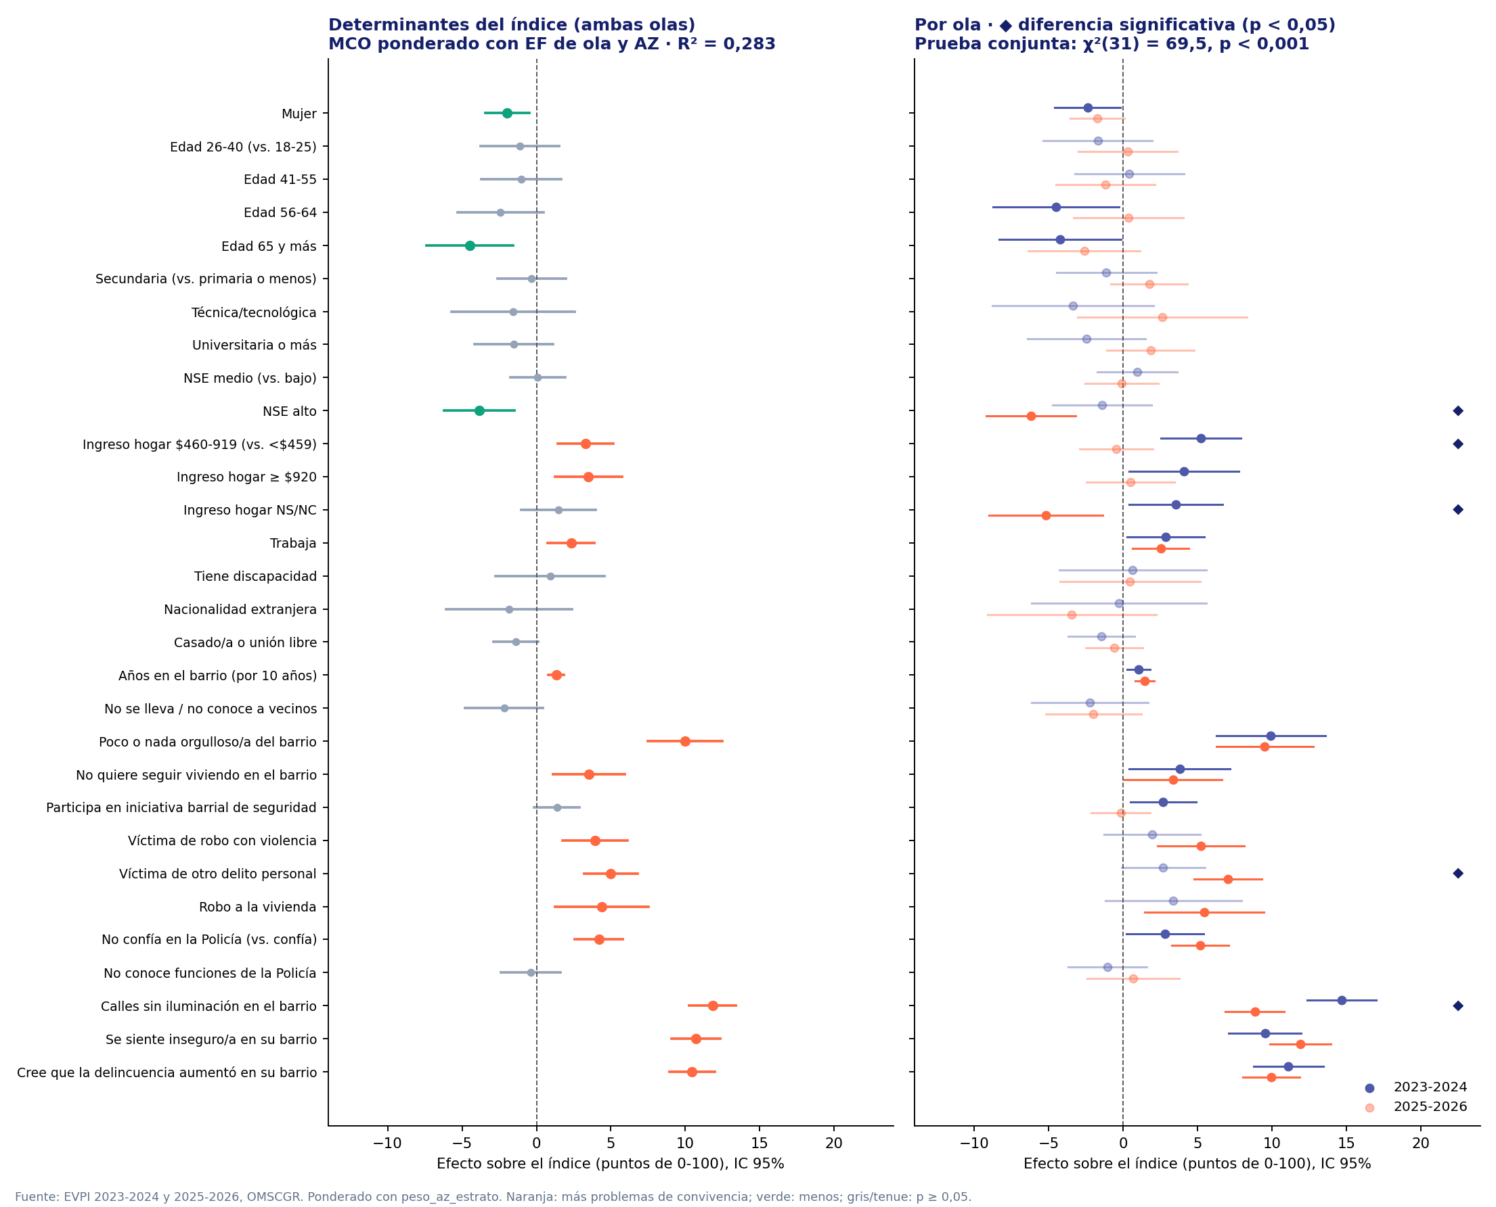
En el modelo completo (M4), con ambas olas:
- Iluminación. Reportar calles sin iluminación suma 11,8 puntos al índice (13,6 antes de incluir la percepción). Es el coeficiente más alto del modelo.
- Percepción. Sentirse inseguro en el barrio suma 10,7 puntos y creer que la delincuencia aumentó, 10,5.
- Arraigo. Sentir poco o ningún orgullo del barrio suma 10,0 puntos y no querer seguir viviendo en él, 3,5. Cada década viviendo en el barrio suma 1,3.
- Victimización y Policía. Haber sido víctima suma entre 3,9 y 5,0 puntos según el delito; no confiar en la Policía, 4,2.
- Perfil. Las personas de 65 años o más reportan 4,5 puntos menos y las de NSE alto, 3,8 menos; las mujeres, 2,0 menos. Los hogares de ingreso medio y alto reportan 3,3 a 3,5 puntos más que los de menor ingreso, y quienes trabajan, 2,3 más.
La asociación con la iluminación no prueba causalidad: los barrios con calles oscuras pueden compartir otras carencias no observadas. Pero es la variable del modelo sobre la que el Municipio puede actuar de forma más directa.

Cambios entre olas
Los determinantes no son los mismos en ambas olas: la prueba de Wald conjunta de las interacciones ola × covariable da χ²(31) = 69,5, p < 0,001 (sin efectos fijos de zona).
Factor | 2023-2024 | 2025-2026 | Diferencia | p
Calles sin iluminación | +14,7 | +8,8 | −5,9 | < 0,001
Víctima de otro delito personal | +2,7 | +7,0 | +4,4 | 0,018
NSE alto (vs. bajo) | −1,4 | −6,2 | −4,8 | 0,036
Ingreso del hogar $460-919 (vs. < $459) | +5,2 | −0,5 | −5,7 | 0,002
Ingreso del hogar no declarado | +3,5 | −5,2 | −8,7 | 0,001
En 2025-2026 los problemas dependen menos de la iluminación porque se extendieron a barrios iluminados, y se asocian más con la victimización. Desaparece el gradiente de ingreso del hogar y se amplía la diferencia a favor del NSE alto.

Descomposición del cambio
La descomposición Oaxaca-Blinder separa el cambio entre olas en una parte explicada por las características de la muestra y otra no explicada, con los coeficientes del modelo conjunto e intervalos bootstrap estratificados por ola (300 réplicas).
Componente | Puntos | IC 95%
Cambio total | +3,56 | 2,03 a 5,24
Explicado por composición | +0,54 | −0,81 a 1,64
No explicado | +3,03 | 1,46 a 4,57
El único bloque con un aporte explicado significativo es la administración zonal (+0,40), por el peso de las zonas en cada ola. La menor proporción de calles sin iluminación en 2025-2026 empujó el índice hacia abajo, pero el aumento de problemas en barrios iluminados lo compensó.

Robustez y sensibilidad
El aumento del índice es significativo en todas las especificaciones; su tamaño va de +1,7 a +4,7 puntos según cómo se traten las respuestas Ns/Nc.
Cada fila re-estima el efecto de la ola 2025-2026 en el modelo M4 con un cambio de especificación.
Especificación | Efecto de la ola | IC 95% | p | n
Principal | +3,0 puntos | 1,5 a 4,6 | < 0,001 | 8.886
Errores agrupados por sector censal | +3,0 puntos | 1,3 a 4,8 | 0,001 | 8.886
Sin ponderar | +4,4 puntos | 3,3 a 5,6 | < 0,001 | 8.886
Sin percepción de inseguridad (M3) | +3,0 puntos | 1,5 a 4,6 | < 0,001 | 8.886
Sin iluminación como explicativa | +2,9 puntos | 1,4 a 4,5 | < 0,001 | 8.886
Subíndice de desorden cotidiano | +3,3 puntos | 1,4 a 5,2 | 0,001 | 8.819
Con iluminación en el índice (9 ítems) | +2,5 puntos | 1,0 a 3,9 | 0,001 | 8.880
Ns/Nc = no | +1,7 puntos | 0,2 a 3,1 | 0,023 | 9.121
Ns/Nc = sí | +4,7 puntos | 3,2 a 6,3 | < 0,001 | 9.121
Solo quienes responden los 8 ítems | +1,9 puntos | 0,2 a 3,6 | 0,031 | 6.956
IRT 2PL | +0,09 desviaciones estándar | 0,04 a 0,13 | < 0,001 | 8.886
El tratamiento de Ns/Nc es la decisión que más mueve el resultado, porque esas respuestas crecieron en los ítems sobre drogas, apropiación de viviendas y reclutamiento. Aun con el supuesto más conservador (Ns/Nc = no), el aumento sigue siendo significativo. La versión con los nueve ítems da un aumento menor porque la iluminación mejoró entre olas.

Limitaciones e interpretación
El IPC mide lo que la población percibe y reporta sobre su barrio, no la incidencia registrada de estos problemas.
- Percepción, no registro. Una persona reporta un problema si lo ve, lo conoce o lo teme. El índice puede moverse por cambios en la visibilidad de los problemas, no solo en su frecuencia.
- Ns/Nc en ítems sensibles. Su aumento en preguntas sobre drogas, apropiación de viviendas y reclutamiento puede reflejar más temor a responder. Por eso se reportan cotas con Ns/Nc = no y Ns/Nc = sí.
- Iluminación como explicativa. Es una asociación. Los barrios con calles oscuras pueden concentrar otras carencias (ingreso, infraestructura, presencia institucional) que el modelo no observa por completo.
- Percepción de inseguridad. Se incluye como determinante, pero el reporte de problemas y la sensación de inseguridad se refuerzan mutuamente; su coeficiente no es un efecto causal.
- Composición de la muestra. Las olas difieren en edad, ingreso declarado y ocupación. La descomposición controla las características observadas, no las no observadas.
- Diseño muestral. La especificación principal no corrige por conglomerados ni estratos. Agrupar los errores por sector censal no cambia las conclusiones.
- Muestras zonales pequeñas. Choco Andino (482 casos) y La Mariscal (532) tienen intervalos amplios.

Reproducibilidad
Todos los números de este informe se reproducen con el cuaderno EVPI_indice_problemas_convivencia.ipynb en Google Colab, a partir del archivo EVPI_2024_2026_VF_1.xlsx.
- Abrir el cuaderno en Colab y ejecutar todas las celdas. La primera instala girth, la librería del modelo IRT.
- Subir la base cuando se solicite, o montar Drive y poner la ruta en RUTA.
- El cuaderno construye las covariables (con calles sin iluminación como explicativa), los ítems, la validación psicométrica, el índice y sus subíndices, el cambio entre olas, los modelos, la descomposición y la sensibilidad. La ejecución completa tarda unos minutos; la parte más lenta es el bootstrap de la descomposición.
- Al final descarga EVPI_indice_problemas_convivencia.xlsx, con las tablas del informe, las tres figuras y una hoja con el índice por persona y su ID_Todo para unirlo a la base.
En el cuaderno y en el Excel, las variables del índice se llaman ipc (principal), ipc_desorden, presencia_criminal, ipc_ns0, ipc_ns1, ipc_irt y calles_sin_iluminacion. El bootstrap usa la semilla 2026, por lo que los intervalos son idénticos en cada ejecución. Los errores estándar replican los de Stata con [pw=peso_az_estrato], robust.
Cálculos en Python con pandas, statsmodels, scipy y girth.

